**Báo cáo Homework 4**

1. **Sơ đồ chuyển đổi màn hình**
2. **Xem thông tin chấm công tổng hợp cá nhân**

1. **Thiết kế giao diện**
2. **Giao diện đăng nhập**

|  |  |  |
| --- | --- | --- |
| Control | Operation | Function |
| Register | Click | Đường dẫn tới trang đăng ký tài khoản |
| Login | Click | Đường dẫn tới trang Chính |
| Forget Password | Click | Đường dẫn tới trang quên mật khẩu |

1. **Giao diện chính**

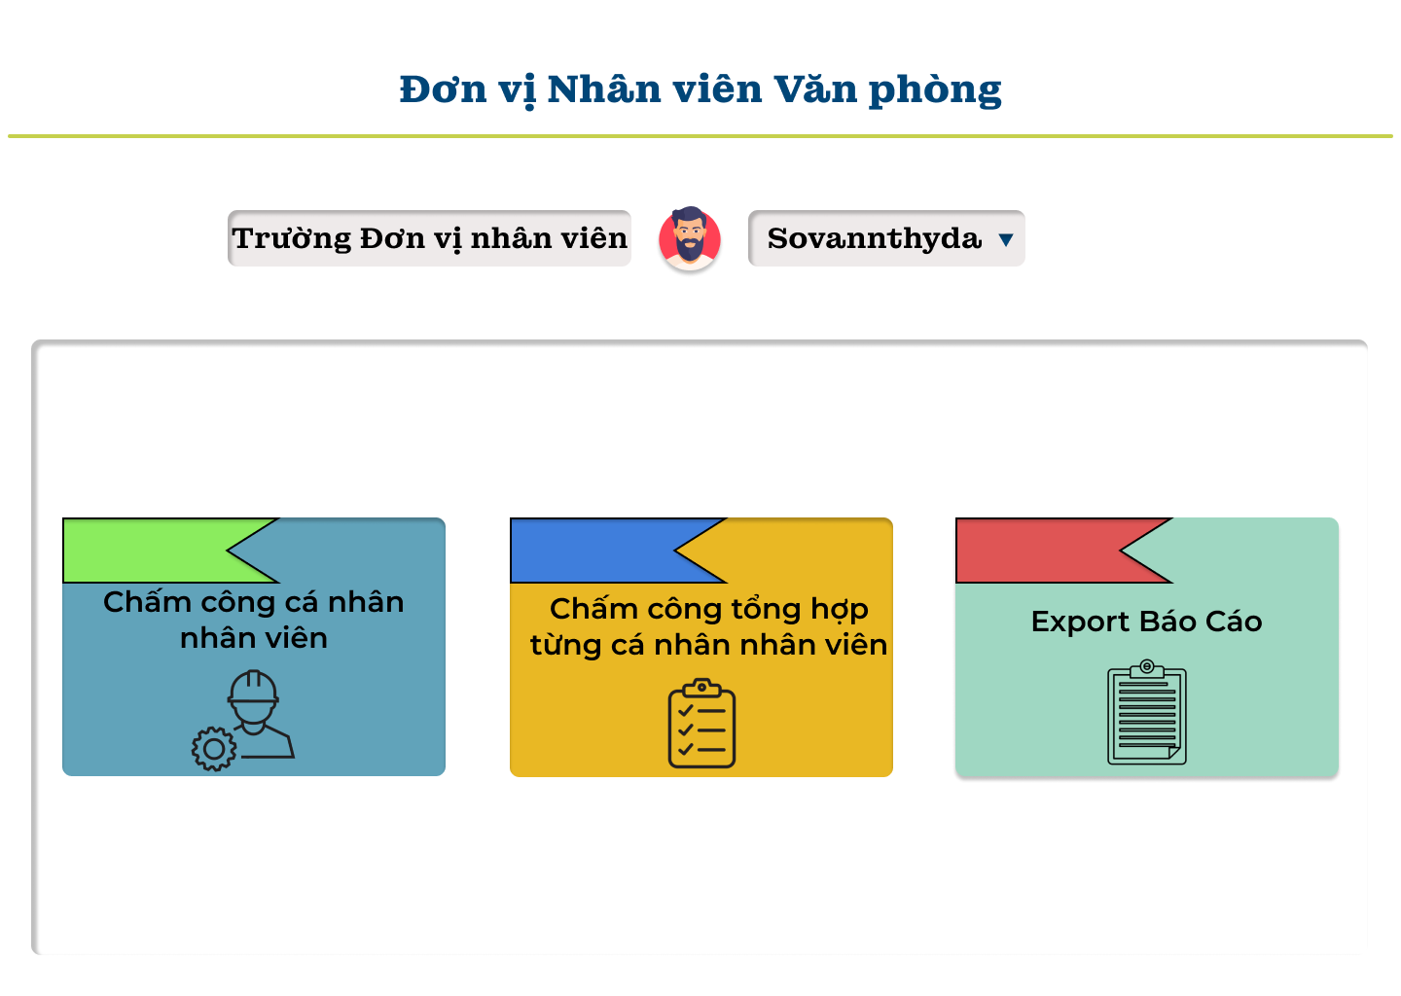

|  |  |  |
| --- | --- | --- |
| Control | Operation | Function |
| Chấm công cá nhân nhân viên | Click | Hiển thị trang xem chấm công từng nhân viên |
| Chấm công tổng hợp từng cá nhân nhân viên | Click | Hiển thị trang xem chấm công toàn bộ trong bộ nhân viên |
| Export báo cáo | Click | Hiển thị trang xuất báo cáo |

1. **Giao diện Chấm công nhân viên**

|  |  |  |
| --- | --- | --- |
| Control | Operation | Function |
| Search | Click | Tìm kiếm nhân viên |
| Filter | Click | Tìm kiếm nhân viên bằng cách lựa chọn Team/Phone |
| Chi tiết | Click | Hiển thị thông tin chấm công từng nhân viên |
| Next | Click | Hiển thị trang tiếp theo của trang chấm công nhân viên |

1. **Giao diện chấm công nhân viên chi tiết**

|  |  |  |
| --- | --- | --- |
| Control | Operation | Function |
| Back | Click | Quay lại trang chấm công nhân viên |
| Filter | Click | Xem chấm công nhân viên bằng cách lựa chọn tháng/quý/năm |
| Vùng hiển thị thông tin chi tiết | Initial | Hiển thị thông tin chấm công theo tháng/quý/năm và một số thông tin tổng hợp. |
| Tháng | Click | Hiển thị thông tin chấm công theo tháng |
| Quý | Click | Hiển thị thông tin chấm công theo quý |
| Năm | Click | Hiển thị thông tin chấm công theo năm |

1. **Giao diện chấm công bộ phận nhân viêns**

|  |  |  |
| --- | --- | --- |
| Control | Operation | Function |
| Search | Click | Tìm kiếm nhân viên |
| Details | Click | Hiển thị danh sách nhân viên theo team |
| Next | Click | Hiển thị trang tiếp theo của trang chấm công nhân viên |

1. **Giao diện export báo cáo**

|  |  |  |
| --- | --- | --- |
| Control | Operation | Function |
| Search | Click | Tìm kiếm nhân viên |
| Export | Click | Xuất báo cáo chấm công |
| Select | Click | Chọn nhân viên cần xuất báo cáo |
| Next | Click | Hiển thị trang tiếp theo của trang xuất báo cáo |

1. **Giao diện Export báo cáo (chọn dạng file)**

|  |  |  |
| --- | --- | --- |
| Control | Operation | Function |
| Search | Click | Tìm kiếm nhân viên |
| Export | Click | Xuất báo cáo chấm công |
| Select | Click | Chọn nhân viên cần xuất báo cáo |
| Excel & CSV | Click | Dạng file xuất báo cáo |
| Next | Click | Hiển thị trang tiếp theo của trang xuất báo cáo |

